BÀI GIỚI THIỆU SÁCH THÁNG 3/2024
Tên: Những Thám hoa đặc biệt trong lịch sử Việt Nam
NXB: Dân trí
Thời gian giới thiệu: Ngày 25/3/2024
Địa điểm: Phòng thư viện
Người giới thiệu: Hoàng Lan Chi – 7A2
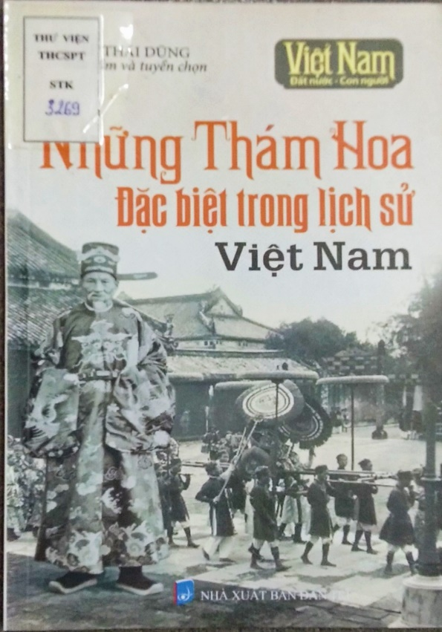
Lịch sử Nho học nước ta kể từ khoa thi đầu tiên năm Ất Mão (1075) đến khoa thi cuối cùng được tổ chức vào năm Kỷ Mùi (1919) trải qua 844 năm. Trong khoảng thời gian đó, các triều đại phong kiến đã mở được 185 khoa thi, lấy đỗ 2898 vị đại khoa, trong đó chỉ có tên tuổi 76 người đoạt học vị Thám hoa – đúng hàng thứ 3 trong bảng Tam khôi danh giá.
Về nguồn gốc tên gọi học vị Thám hoa không phải ai cũng được rõ, theo sử liệu ghi nhận thì các học vị khoa cử Nho học ở nước ta phần lớn theo mô hình khoa cử Trung Quốc. Riêng Thám hoa- học vị thứ 3 trong bảng Đệ nhất giáp, xếp sau Trạng nguyên, Bảng nhãn có từ thời Đường, bấy giờ tiệc đầu tiên mừng người đỗ Tiến sĩ gọi là Thám hoa yến, tiệc này dành riêng cho những Tiến sĩ nhỏ tuổi, tuấn tú gọi là Thám hoa sỹ, những người này sau khi dự yến được đi dạo thăm vườn hoa Ngự uyển của vua nên tên thám hoa bắt đầu từ đó. Đến đời Bắc Tống thì Thám hoa sỹ được gọi là Thám hoa lang. Từ đời Nam Tống trở về sau này, Thám hoa dùng để chỉ người đỗ thứ 3 trong Đệ nhất giáp khoa ở kì thi Đình.
Việc gọi tiến sĩ cập đệ Đệ nhất danh là Trạng Nguyên bắt đầu từ thời Đường; còn việc gọi Đệ nhị danh là Bảng nhãn, Đệ tam danh là Thám hoa bắt đầu từ thời Nam Tống. Ở nước ta, có thời gian học vị ở bảng Đệ nhất giáp được đổi theo tên gọi khác, đó là từ đời Lê Thánh Tông (1460-1497) Trạng nguyên được đổi gọi là Tiến sĩ cập đệ, đệ nhất giáp, đệ nhất danh; Bảng nhãn là Tiến sĩ cập đệ, đệ nhất giáp, đệ nhị danh và Thám hoa là Tiến sĩ cập đệ, đệ nhất giáp, đệ tam danh.
Những vị Thám hoa đều là những người học rộng tài cao, có đóng góp ít nhiều cho dân, cho nước. Với những người xuất sắc, nổi danh thì đến nay vẫn được nhân dân ơn nhớ thờ phụng; dân gian còn truyền tụng những câu chuyện ly kỳ, thú vị về các Thám hoa của nước Việt.
Trong cuốn sách “Những vị Thám hoa đặc biệt trong lịch sử Việt Nam” này muốn giới thiệu đến quý vị độc giả những thông tin khái quát và những giai thoại lý thú về một số Thám hoa. Cuốn sách có 216 trang được xuất bản bởi nhà xuất bản Dân trí. Bìa được vẽ bởi Hải Nam.
Cuốn sách “Những vị Thám hoa đặc biệt trong lịch sử Việt Nam” là một cuốn sách hay, bổ ích. Nó giúp người đọc có thêm hiểu biết về các vị Thám hoa tài ba của dân tộc ta. Cuốn sách cũng là món quà tinh thần cho những ai yêu thích lịch sử Việt Nam.
Qua buổi giới thiệu sách ngày hôm nay, chúc quý thầy cô giáo thật nhiều sức khỏe, chúc các bạn có 1 tuần học tập đạt nhiều thành tích tốt.
Sách có số SĐKCB: TK – 3269
Mời các thầy cô cùng các bạn lên thư viện đọc!

